名师讲座促成长，习作教学新起航

秋，收获的季节，金黄的季节。金秋的阳光温馨恬静，金秋的微风和煦轻柔，金秋的蓝天白云飘逸，金秋的校园丹桂飘香。
10月13日一大早，福山正达南校区迎来了江苏省特级教师顾文艳老师。当天正值我校“责任杯”教学比武开赛之际，顾老师带来了有关“口语交际和习作教学”的专题讲座，奏响了习作教学比武的号角。
本次讲座顾老师围绕“让表达真正发生”这一主题,针对低年级的口语交际和中高年级的习作教学提出了专业的教学建议。
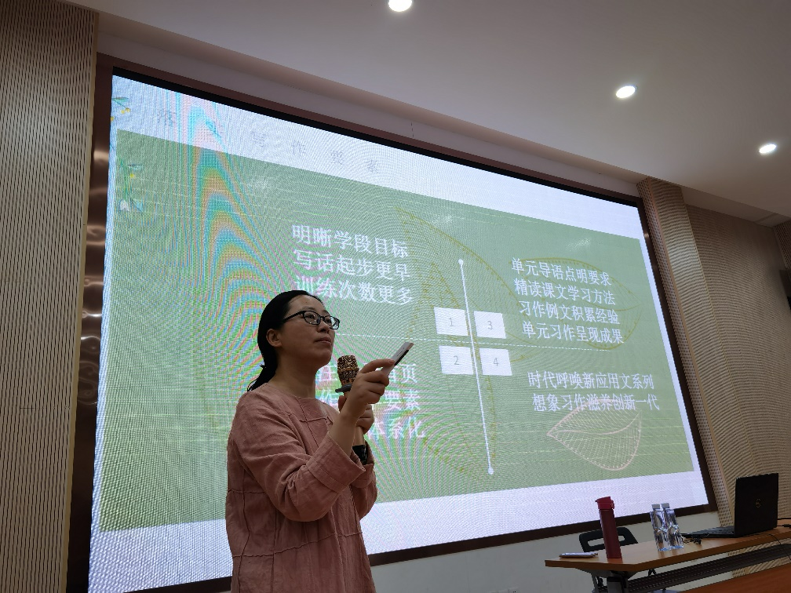
讲座伊始，顾老师与语文组老师们互动交流口语交际教学的重要性，顾老师表示：口才也是才，听、说在语言应用中所占的比例最高；同时语言是思维的外壳，口语交际不仅要培养学生会听说，还要通过系统训练优化学生的思维品质，心理素质，推动健全人格的浸润性养成。顾老师特别强调统编版教材有关口语交际的能力序列进阶，纵览低年级语文口语交际，发现其具有以下特点：单列模块——要点明确——贴近生活——循序渐进，能力逐层提高，呈现阶梯式上升形态。因此基于以上特点，口语交际教学要注意：教学设计要基于学生已有的学习经验，找准教学起点，课堂中交际主体要充分实践：实践过程中要听说并进，及时予以拓展延伸。同时口语交际教材要体现校本化，口语交际教学训练要常态化。
顾老师有关口语交际教学的指导拨开了教学迷雾，让困惑中的低年级老师明确了目标，找到了方向。
接着顾老师结合多年习作教学经验分享了有关中高年级习作教学的重要事项。
三年级开始，习作成为学生学习训练的重点和难点，中高年级老师首先要明确习作的价值和意义，重视习作，不断激发学生的写作兴趣。老师要积极参与，勇于展示“下水文”与学生同题写作，以此切实体会学生的写作困惑，抓准习作难点；在习作教学过程中落实写作要素，重视习作讲评，在批改方面多下功夫，多种形式并举，评讲要顾及全体，对于困难学生要找亮点。
起步阶段培养学生的写作信心和兴趣最重要。那如何激发学生的写作兴趣？顾老师提醒中高年级老师先放后收，善于捕捉习作亮点；多种形式带领学生走进生活、走进自然享受采风，寓教于乐，为习作积累素材；充分利用各种途径进行习作展示，增强学生的表达自信。
在习作教学过程中如何落实写作要素呢？顾老师认为首先要明晰学段目标，关注单元首页，紧抓习作教学要素，习作教学设计要体现序列化体系化，在习作指导过程中老师要注重保护学生的思维和想象能力，引导学生创新表达。
一年好景君须记，最是橙黄橘绿时。金秋十月，学校为语文老师搭建学习平台，顾老师的讲座为全体语文老师带来了一场思想上的盛宴，老师们在学习，在收获，在存储，在酝酿，相信通过此次专题讲座，语文老师们在“口语交际和习作教学”方面有更深入思考，更专业的定位，更有效的设计，在“责任杯”教学比武中有更加精彩的表现！

供稿 丁亚云

